**Признаки эмоционального выгорания.**

В психологии принято разделять симптомы профессионального выгорания на три группы:

**Физические**: постоянная усталость, отсутствие сил не только вечером, но и по утрам, сразу после сна; снижен энергетический тонус, падает работоспособность и появляются различные симптомы физических недомоганий: головные боли, постоянное заторможенное, сонливое состояние и желание спать в течении дня; полная или частичная бессонница (быстрое засыпание, отсутствие сна утром с 4-х часов или наоборот, неспособность заснуть до 2-3 ночи, тяжелый подъем, склонность к перееданию, отсутствие аппетита, расстройство ЖКТ.

**Эмоционально- психологические**: безразличие, скука, пассивность, депрессия, повышенная тревожность, раздражительность на незначительные события, срывы, агрессивные состояния, переживание отрицательных эмоций без видимых причин, нарастающее недовольство собой, уменьшение чувства личной успешности, ощущение собственной профессиональной несостоятельности, снижение ценности своей деятельности, развитие негативных установок в отношении работы и тех, с кем приходится работать; нарастающее безразличие к своим должностным обязанностям, снижение трудовой активности и мотивации.

**Поведенческие**: ощущение, что работа тяжелая ноша, выполнять труднее и труднее, вне зависимости от объективной необходимости постоянно бежите домой, но дома не делаете, чувство бесполезности, снижение энтузиазма, безразличие к результатам; невыполнение важных дел, застревание на мелочах, отстраненность от сотрудников, повышение неадекватной критичности.

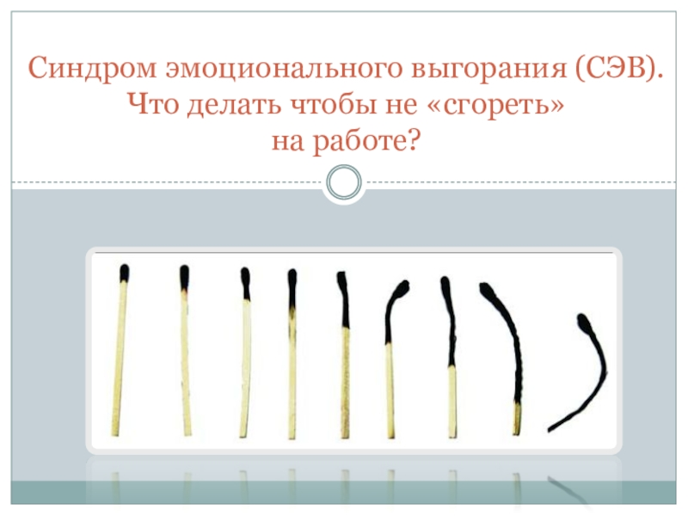

**Упражнения на снижение эмоцио-нального напряжения:**

***"Пресс"*** (Подавляет эмоции гнева, раздражения, повышенной тревожности, агрессии).

Отчётливо представьте внутри себя, на уровне груди, мощный пресс, который движется сверху вниз, подавляя все возникающие отрицательные эмоции и связанное с ними внутреннее напряжение. Выполняя упражнение, важно добиться явного ощущения физической тяжести, внутреннего пресса, подавляющего, как бы выталкивающего вниз нежелательные эмоции ту негативную энергию, которую эти эмоции с собой несут.

***"Незабываемая прогулка"*** Закройте глаза. Представьте мысленно белоснежный песок и изумрудную гладь океана, тихий шелест волн или сень деревьев и прохладу аллеи, уходящей вдаль или любое другое привлекательное для вас место. Совершите туда прогулку, приблизьте это место к себе. Ни о чем не задумывайтесь, позвольте окружающему миру "войти" в вас и насладитесь этим ровно столько, сколько захочется. Запомните ощущение спокойствия этого идеального для вас пейзажа, затем медленно откройте глаза.

***Дыхательная гимнастика.*** Примите удобную позу. Сосредоточьтесь на своем дыхании. Вдыхая, подумайте: "вдох"; выдохните и подумайте: "выдох". "Вдох - выдох" - концентрируйте внимание на дыхании. Вдохните через нос и без всякого усилия дайте воздуху выйти через приоткрытый рот, не форсируйте выдох. Вы должны быть поглощены процессом дыхания и ощущаете вдыхаемый прохладный воздух.

**Подготовила педагог-психолог Волосатова Ю.В.**

**МОУ «СОШ г.Ермолино» 249028, Калужская обл., Боровский р-н г. Ермолино, ул. Карла Маркса, дом № 1 тел. +7(48438)6-79-97**



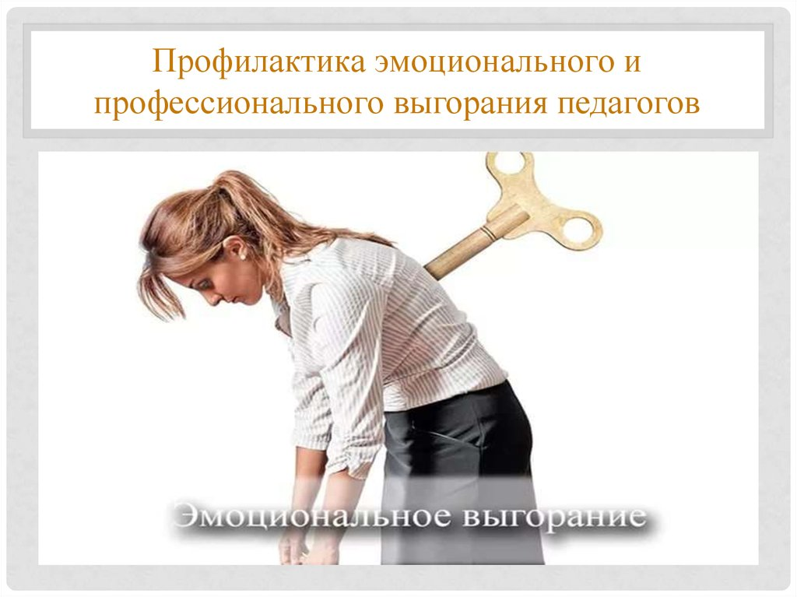

**2022 год**

**МОУ СОШ «г.Ермолино»**



Согласно актуальному определению ВОЗ, профе-ссиональное выгорание, или переутомление, — **синдром, возникающий в результате хронического стресса на рабочем месте, который не был успешно преодолен**.

Понятие "выгорание" еще в 1994 году предложил американский психиатр Герберт Фрейденберег для характеристики психологического состояния здоровых людей, которые работают в системе "человек-человек" и интенсивно работают и тесно общаются в эмоционально "нагруженной" атмосфере при выполнении своих профессиональных функций.

      То есть **"выгорание"** - это профессиональная болезнь тех, чья деятельность связана с общением, это своего рода ответ на хроническое эмоциональное напряжение, которое возникает при тесном взаимодействии с людьми. В этом плане педагоги оказываются в очень уязвимом положении - их деятельность связана с целым рядом напряженных ситуаций.

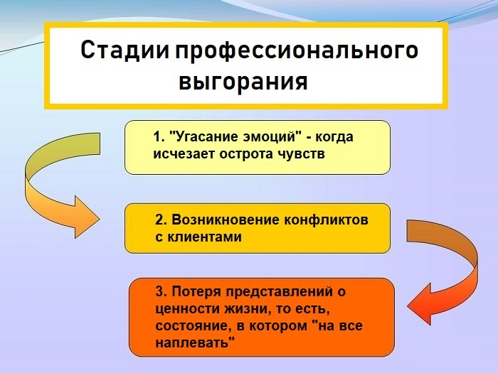



**2022 год**